Programa: | Advanced Instant Messengers Password Recovery 2.70
Protección: | Empaquetado con ASProtect y Funciones deshabilitadas
Objetivos: | Desempaquetarlo y eliminar todas las restricciones
URL descarga: | ---
Dificultad: | Newbie avanzado (No es muy difícil)
Herramientas: | OllyDbg, ImpRec, LordPE
Cracker: | SyXe'05 [hAcK-c0d3d] | Fecha: 18-07-2005

Conozcamos más al rival de hoy:

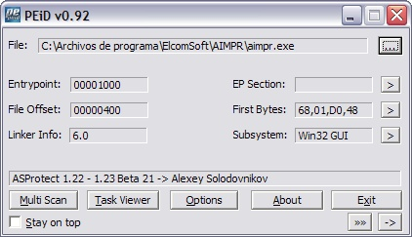

Bueno un viejo Rockero, jeje.. el ASProtect todavía sobrevive? Tantos tutos sobre este packer hacen que esl trabajo sea menos difícil, conocemos de sobra como atacarle, primeramente cargamos el programa en Olly y llegamos hasta la última excepción:

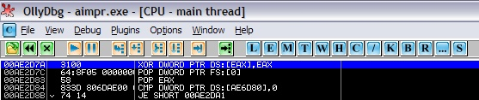

Ahora repetimos el proceso pero al llegar aquí ponemos un BPM On Acces en la primera sección para que pare en el OEP y luego pulsamos Shift+F9, caemos aqui:

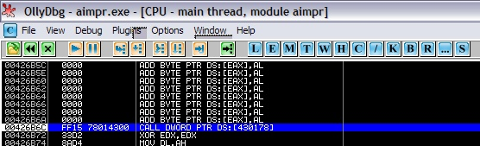

No hace falta que diga que tenemos stolen bytes, todos esos ceros por encima del call son ellos mismos, ahora que estamos aquí determinemos los valores de la IAT que nos harán falta, aquí justo donde estamos en el call nos vale ya que es un salto a la IAT, en este caso es un call pero igual da lo seguimos con “Follow in dump / Memory Address” para caer en plena tabla, desde aquí buscamos el inicio hacia arriba, en este caso es fácil determinar donde empieza porque ya no se puede subir más ya que es el inicio de la sección .idata suponemos claro ya que ASProtect les borra el nombre, que majo oye! Bueno veamos la foto:

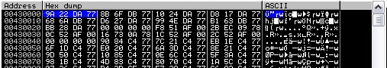

El puntero remarcado en azul es nuestro inicio de tabla:

Inicio IAT: 430000

Del mismo modo buscamos el final pero ahora hacia abajo:

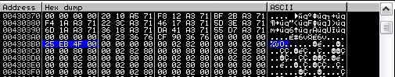

Este es nuestro final de tabla:

Final IAT: 4303b4

El largo es fácil calcular porque es el final menos el inicio:

Final: 4303b4 – 4300000 = 3b4
Final IAT: 3b4

Como vemos la IAT no es muy grande, com ya tenemos los datos ahora evitaremos que ASProtect redirija muchos punteros ya que ahora mismo habrá no menos de 50 redirigidos (y eso que la IAT es bastante pequeña), lo que haremos será poner un “Breakpoint / Memory On Write” y reiniciar, destildamos la casilla de las excepciones para que Olly no pare constantemente, ahora nos centraremos en ver quién escribe en la tabla, de esta manera estaremos muy cerca del call a nopear, jeje.. tras una paradita extra que novale, damos F9 y paramos aqui:

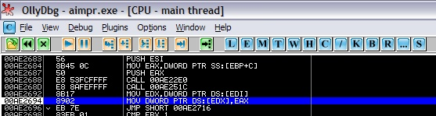

En este momento está relllenando la IAT, si miramos los registros vemos esto:

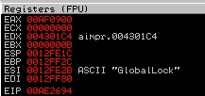

No sé por que no se ve bien la foto porque el archivo original tiene muy buena calidad, este Word!! Bueno se ve como edx vale 4301c4 que es la entrada de la IAT que está tratando en este momento, luego en eax está la API redirigida en este caso y que va a ponoer allí, si ponemos un BPHE en esta direccion y vamos pulsando f9 veremos como va rellenando la tabla con valores buenos y malos, pero lo que más llama la atención es que viene con una API correcta en EAX en cada pasada pero al pasar por el “call 00AE251C” pierde el valor correcto y se lleva otro hacia direcciones de ASProtect, está claro que este es el call semi-mágico, es más si habéis leído otros tutos de ASProtect no os será difícil identificarlo, ahora que lo tenemos:

Call semi-mágico: 00AE268D

Lo que haremos ahora será reiniciar todo otra vez y nopear el call para evitar que nos redireccione las APIs, primero llegaremos a la primera excecpción pues antes esta zona no estará creada y Olly dirá esto si intentáis ir:

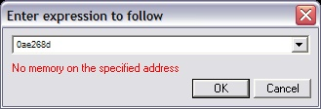

no os olvidéis cuando empieza por una letra poner un cero delante sino olly no lo reconocerá, vale para evitar esto como digo llegar a la primera excepción y desde allí si que lo aceptará, poner un BPX con F2 sobre el call, sale un mensaje decir que si, luego destildar las excepciones para que el Olly no pare, de esto no pongo foto pues no creo que haya problema, y llegar al call con F9, ahora vamos al último puntero de la IAT [4303b0] y ponemos un ‘Bp memory on Write’ para que se detenga allí al escribir, luego vamos al call y hacemos ‘Undo Selection’ así:

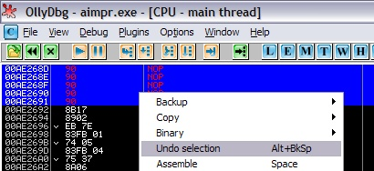

así dejaremos el call en su lugar y no tendremos problemas con el CRC del archivo, jeje.. no olvidar dejar en su sitio las tildes de las excepciones para que Olly pare, llegar a la última que tenemos anotada, poner el BPM en la primera sección y llegar al OEP, todo este ritual es casi siempre igual en los ASProtect de esta versión (los Aspr2 son otro mundo aunque tampoco varía mucho sólo los antidumps), suponemos que hemos reparado parte de la IAT al nopear el call y estamos en el OEP abrimos ImpRec y seleccionamos el proceso de nuestro programa, en los datos que pide ponemos:

OEP: 00026B6C
RVA: 00030000
Size: 000003B4

Recordad que trabajamos en offsets por eso se le resta el imagebase que es 400000 en este caso (igual para la mayoría de exes) damos a ‘Get Imports’ y nos dice ImpRec que quedaron 8 punteros inválidos, bueno ya son menos y no son muchos tampoco, hagamos una mini-tablita con estas enTradas a ver:

Entrada: | IAT rva: | Apunta a:
1.- | 30144 | AE13F0
2.- | 30178 | AE13C4
3.- | 3017C | AE1408
4.- | 301F0 | AE0F2C
5.- | 3022C | AE1430
6.- | 30230 | AE139C
7.- | 3023C | AE1420
8.- | 30310 | AE144C

Ahora que tenemos el lugar de la Iat donde están los punteros inválidos que debemos reparar, los que haremos será ir a cada una de ellas con el ImpRec y mirar que hay, además el propio Import tiene un plugin para repararlas pero es preferible hacerlo a mano por seguridad, como digo vamos una a una, elegimos la opción’Dissasemble / Hex view’ y nos mostrará una vista de la entrada, repasemos las que hay:

Entrada1.

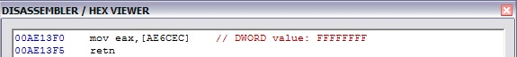

Esta devuelve eax=FFFFFFFF (eax = -1) y es GetCurrentProcess ¿parece mentira no?

Entrada2.

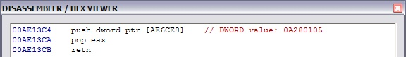

Esta devuelve 05 en EAX que es el resultado de la llamada a GetVersion, lo que hace ASProtect es llamar a esta Api desde su propio codigo y almacenar el resultado en una variable para ahora recuperarlo, quiere despistar, je...

Entrada3.

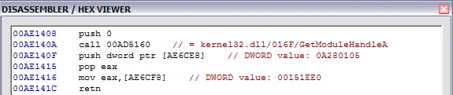

Esta parece que es GetModuleHandleA pero no es cierto porque despues hace un push y un pop eax que recoge el valor del push anterior en eax y despues un mov eax de mas, al final retorna en eax el valor 151ee0 que es un puntero al path del programa como podemos ver yendo hasta alli:

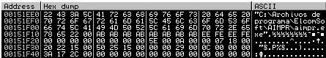

Como vemos es el resultado de la llamada a GetCommandLineA que ASProtect trabaja como en GetVersion pues hace exactamente lo mismo, jeje..

Entrada4.

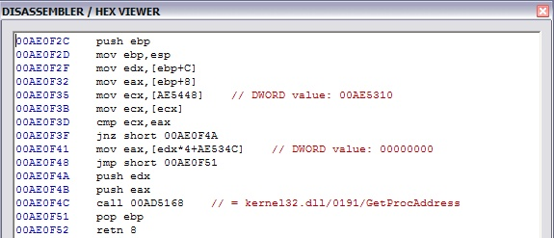

Esta no necesita comentario alguno, es GetProcAddress sin duda alguna.

Entrada5.

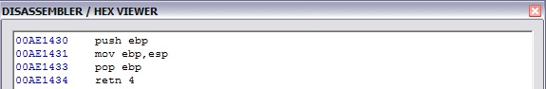

Esta es FreeResource aunque parezca incríble tmbién

Entrada6.

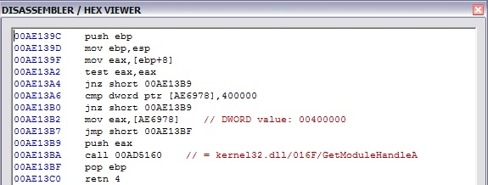

Esta tampoco deja lugar a dudas GetModuleHandleA.

Entrada7.

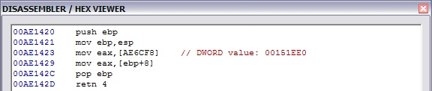

Esta guarda un valor en eax que resulta ser un puntero al path del programa pero poco despues lo chafa con otro mov eax asi que no nos dejemos engañar, esta es LockResource para S.O. Win9x y SetHandleCount para WinNT, lo mas comodo es dejarla como LockResource y el propio S.O. se encarga de cargarla como SetHandleCount si procede pues de repararla asi no correria bajo Win9x, total es LockResource.

Entrada8.

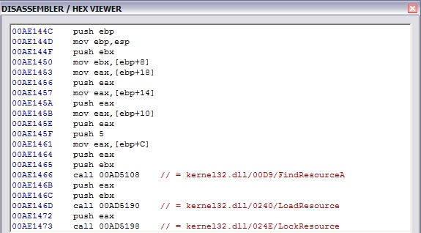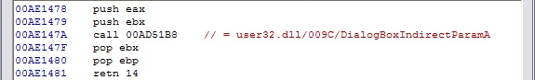

Esta aunque puede asustar a primera vista no es gran cosa, açun con todo lo que he llegado a ver verdaderas peripecias para repararla en algunos tutoriales he visto hasta injertos en una nueva seccion, pero señores esta se resuelve como DialogBoxParamA, el mismo plugin del Import la repara asi igual que el Stripper.

Como conclusion nos debera haber quedado un cuadro asi:

Entrada: | IAT rva: | Apunta a: | API correcta:
1.- | 30144 | AE13F0 | GetCurrentProcess
2.- | 30178 | AE13C4 | GetVersion
3.- | 3017C | AE1408 | GetCommandLineA
4.- | 301F0 | AE0F2C | GetProcAddress
5.- | 3022C | AE1430 | FreeResource
6.- | 30230 | AE139C | GetModuleHandleA
7.- | 3023C | AE1420 | LockResource
8.- | 30310 | AE144C | DialogBoxParamA

Estas son todas las entradas invalidas de la IAT, ahora a por los stolen bytes, jeje.. ya queda menos, como primer paso nos situamos justo sobre la ultima excepcion (disculpar si no los pongo la tecla de acento va cuando queire), bien miremos en el stack a ver donde retornaremos cuando superemos la excepcion, miremos donde triene ASProtect instalao el manejador de excepciones (SE handler).

Ver foto siguiente pag.

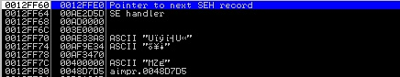

Ahí vemos que tiene la SEH instalada en :AE2D5D, debemos poner un BPM on acces en la seccion donde este esta instalada, vamos a la ventana de memoria con Alt+M a ver:

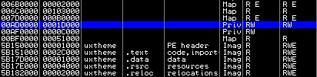

En la seccion :AD0000-AED000 (largo seccion: 1D000) ponemos el BPM y pasamos la excepcion con Shift+f9

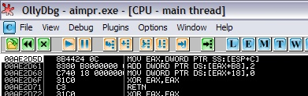

Aquí salimos al superar la excepcion y con el BPM puesto, si llegamos al ret y lo pasamos caeremos en ntdll.dll pero no importa F9 y retornamos al codigo de ASProtect, seguimos hasta el siguiente ret con F8 y ya mismo podemos comenzar la traza para trincar los stolen, tened presente que hay varios bucles para molestar nuestra labor, jeje pero no importa porque los superamos com bpx al final y f9 quitamos el bpx y seguimos, tampoco pasemos ningun call con f8 porque saldra el programa en pantalla, es momento de configurar la traza, en “Debug / Set Condition” ponemos esto:

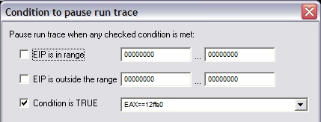

para que pare cuando EAX tome el valor 12FFE0 que es el qu tenia en el falso OEP, por esto tuvimos que anotar este valor, ahora se entiende verdad? Entonces picamos en el pequeñito boton de los puntos suspensivos y seleccionamos “Log to File” con el boton derecho del raton si no hicieramos esto es posible que no vieramos nada ya que ASProtect borra sus pasos antes de saltar al OEP y de esta manera aunque esto pase tendremos todo bien guardado en el archivo que queramos nosotros, jeje.. luego comenzamos la traza con Ctrl+F11, en Olly veremos:

que indica que esta traceando, de vez en cuando mirar en el log picamos en el boton de los puntos suspensivos otra vez y miremos que no estemos en uno de esos loops, si estamos ir a “Debug / Open or clear run trace” y cerramos la traza, cerramos tambien el archivo que donde estamos guardando todo con “Close File” salimos del bucle y reiniciamos el proceso para que no haya mucha paja en el archivo resultante, en este caso no hace falta hacer nada de esto porque rapido para aquí:
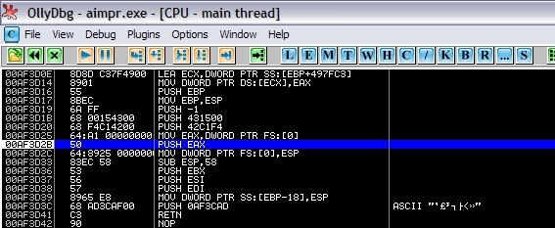

Ahí se detuvo Olly porque eax tomo el valor perseguido 12FFE0 y estamos justamente donde se ejecutan los Stolen Bytes, jeje.. que son estos:

Push ebp
Mov ebp, esp
Push -1
Push 431500
Push 42c1f4
Mov eax, dword ptr FS:[0]
Push eax
Mov dword ptr FS:[0], esp
Sub esp, 58
Push ebx
Push esi
Push edi
Mov dword ptr [ebp-18], esp

Luego ya viene un push que no forma parte de los stolen asi que son estos, típicos de un programa compilado en C++ pues son siempre muy similares, ahora que tenemos nuestros bytes vamos al dumpeado y los agragamos, tambien podemos llegar al OEP desde aquí con F8 hay que tracear poco y ponerlos, los copiamos con “Binary Copy” y los añadimos seleccionando los ceros antes del call y con “Binary Paste” al final debe quedar algo asi:

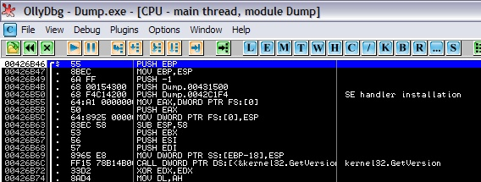

Este ya tiene la IAT reparada por eso se ve el call a GetVersion, bueno, ahora probemos el arhivo resultante, no olvidar de cuadrar el OEP para que apunte a :426B46 y no donde estaba sino no correra el archivo dumpeado, cuando tengamos todo esto hecho (el archivo volcado con la IAT reparada, los stolen bytes agragados y el OEP epuntando a :426B46) ya podemos probarlo, lo lanzamos y… FUNCIONA..!! a la primera aranco que raro en estos tiempos casi siempre se guardan alguna sorpresa mas anti-dumpeado y cosas asi.. ahora que tenemos el programa desempaquetado podemos preocuparnos por las limitaciones… en este tema no ahondare mucho primero porque no he probado el prorgama y no se que restricciones tiene, solo he visto que tiene la opcion de registro y por aquí atacaremos, vamos a hacer que acepte cualquier serial si no podemos encontrar uno valido, como no hay que poner nombre sino que es un serial solo sabemos que este debera pasar ciertas restricciones, etc., en estos casos no suele ser facil sacar un serial valido pero veamos, primeramente carguemos el programa dumpeado y reparado en Olly y lo dejamos correr, ingresamos un serial y…

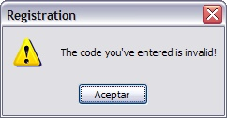

Esta sera nuestra puerta de entrada, busquemos el mensaje entre las strings del programa a ver donde aparecemos al hacer doble clic sobre ella con el raton en caso de encontrarla, pues si esta y salimos aquí:

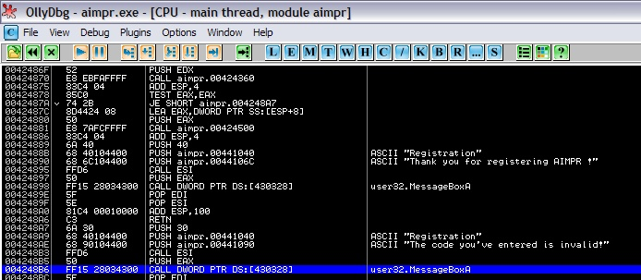

Aqui estan ambos mensaje: el de felicitacion y el de error poco mas abajo, arriba de estos hay un salto que determina que mensaje se mostrara pero mas importante es el call que controla el salto (supuestamente la rutina de verificacion del serial) pongamos un bp en el call e introduzcamos otro serial, cuando Olly salte entremos con F7 y traceamos el call por dentro, yo lo he hecho y es una locura de las operaciones que le hacen al serial, total que opte por parchear la rutina para que retornara eax=1 y crea que el serial es valido sin serlo, jeje.. no esta nada mal tampoco esta opcion, entonces lo que hay que hacer es obligarlo a devolver eax=1 como hay varios situos por donde puede retornar ponemos todas las salidas con eax=1 y punto, pero antes esto:

:00424376 83F9 06 CMP ECX,6
:00424379 7D 07 JGE SHORT aimpr.00424382

aqui esta mirando si el serial ingresado supera los 6 digitos, para no tener problemas con esto jumpeamos el salto, o sea cambiaremos:

:00424379 7D 07 JGE SHORT aimpr.00424382 POR:
:00424379 EB 07 JMP SHORT aimpr.00424382

Y seguimos a lo nuestro tapando salidas, los siguientes cambios seran:

:00424393 33C0 XOR EAX,EAX POR:
:00424393 B0 01 MOV AL,1

:004243ED 33C0 XOR EAX,EAX POR:
:004243ED B0 01 MOV AL,1

00424434 75 07 JNZ SHORT aimpr.0042443D POR:
00424434 EB 07 JMP SHORT aimpr.0042443D
Con esto aseguramos que el call retorne eax=1 como queremos, jeje.. seleccionamos cualquier cambio y elegimos la opcion “Copy to executable / All modifications” saldra un mensaje donde pulsaremos en “Copy All” luego se abrira otra ventana donde selecccionaremos finalmente “Save File” y le damos un nombre, probamos el archivo resultante y…

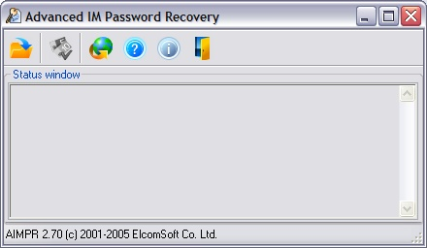

jeje.. el boton de registro quedo deshabilitado lo que indica que el parche parece haber funcionado bien, el resumen de todo el tema explicado es este:

Ultima excepcion: AE2D7A
OEP: 426b6c Hay stolen… eax vale =12ffe0
IAT: Inicio: 430000
Final: 4303b4
Largo: 3b4
Call semimagico: 00AE268D

Para las limitaciones del programa:

00424870 |. E8 EBFAFFFF CALL Dump_.00424360 ;debe retornar eax=1
00424875 |. 83C4 04 ADD ESP,4
00424878 |. 85C0 TEST EAX,EAX
0042487A |. 74 2B JE SHORT Dump_.004248A7

y ya esta por hoy, tenemos el programa libre de ASProtect y de limitaciones, ya digo yo no lo he probado si alguien lo prueba y le da problemas porfavor que me lo haga saber que revisare lo que sea necesario hasta que quede el crack funcional.

Y como siempre decir que si alguien ademas tiene alguna duda, sugerencia, critica por que no tambien acerca de este texto u otro estcrito por mi que me escriba a cualquiera de estas dos direcciones:

syxe00@yahoo.es
syxe00@hotmail.com

Responderé a todo el que escriba, eso seguro.

